Муниципальное бюджетное дошкольное образовательное учреждение «Детский сад № 44»
ЛОГОПЕДИЧЕСКАЯ СКАЗКА «КТО САМЫЙ, САМЫЙ …»
учитель-логопед Шигина Г.Ф.

Консультация учителя-логопеда
Зачем рассказывать детям сказки.
Каждому из нас знакома атмосфера сказки, сопровождающая детство. Каждый из нас, будучи ребёнком, слышал не одну сказку, а некоторые мы даже запомнили и помним до сих пор.
Что же такое – сказка? Почему так важно рассказывать сказки ребёнку?
Дело в том, что в сказках в доступной для ребёнка форме содержится целая бездна важной и полезной информации: как стоит вести себя в тех или иных ситуациях, кого нужно опасаться, какие поступки можно назвать правильными, какие – нет.
Конечно, сказка не заменит реальную жизнь, но поможет что-то о ней понять. Чтобы сказка действительно была не только приятным, но и полезным времяпрепровождением, следуйте рекомендациям:
- Старайтесь войти в роль рассказчика и «ведите» малыша интонациями своего голоса.
- Акцентируйте внимание ребёнка на важных моментах (Что этот герой сделал неправильно? Почему это произошло?), но избегайте оценивания.
- Комментируйте то, о чём вы рассказываете. Делайте это с интересом.
- Объясняйте то, что может быть непонятно.
- Задавайте малышу вопросы.
- Придумывайте сказки сами и вовлекайте ребёнка в процесс
- Подключайте воображение! Не бойтесь!
Сказки – это не только интересно, познавательно и безопасно, но и полезно как для детей, так и для родителей!
ЛОГОПЕДИЧЕСКАЯ СКАЗКА
«КТО САМЫЙ, САМЫЙ …»
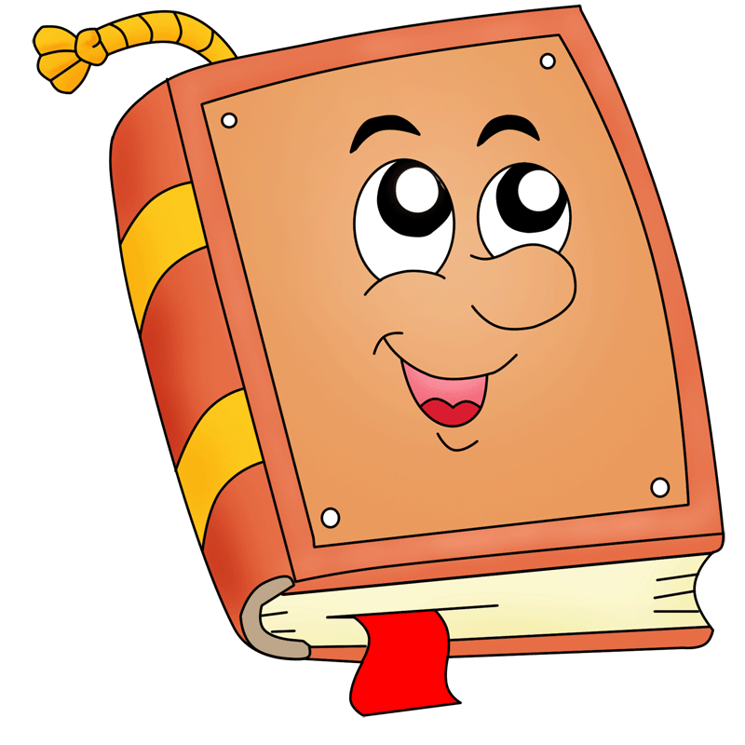

Жили в доме у меня ровно тридцать три кота.
Двадцать семь ушли гулять,
Шесть обеда стали ждать.
Не дождавшись щей, они
Спор серьёзный завели:
Кто из них из котов,
Самый, самый до усов…

«Я самый, самый рыжий», - сказал кот Рыжик.
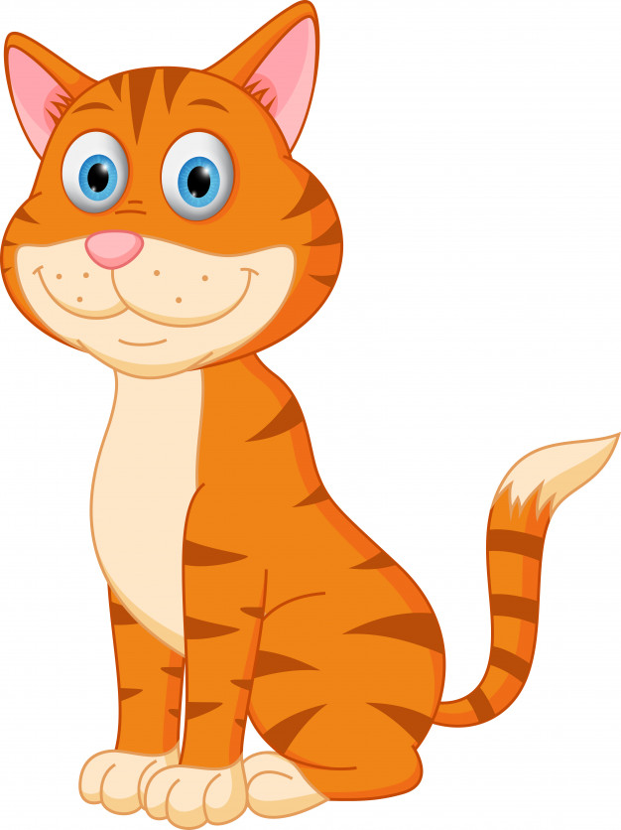

«Я самый, самый жирный», - сказал кот Жирун.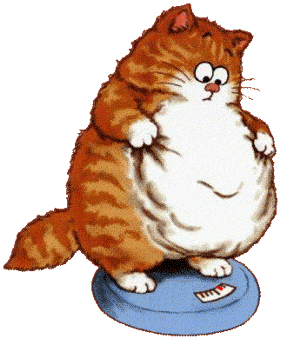
«Я самый, самый голодный», - сказал кот Лизун.
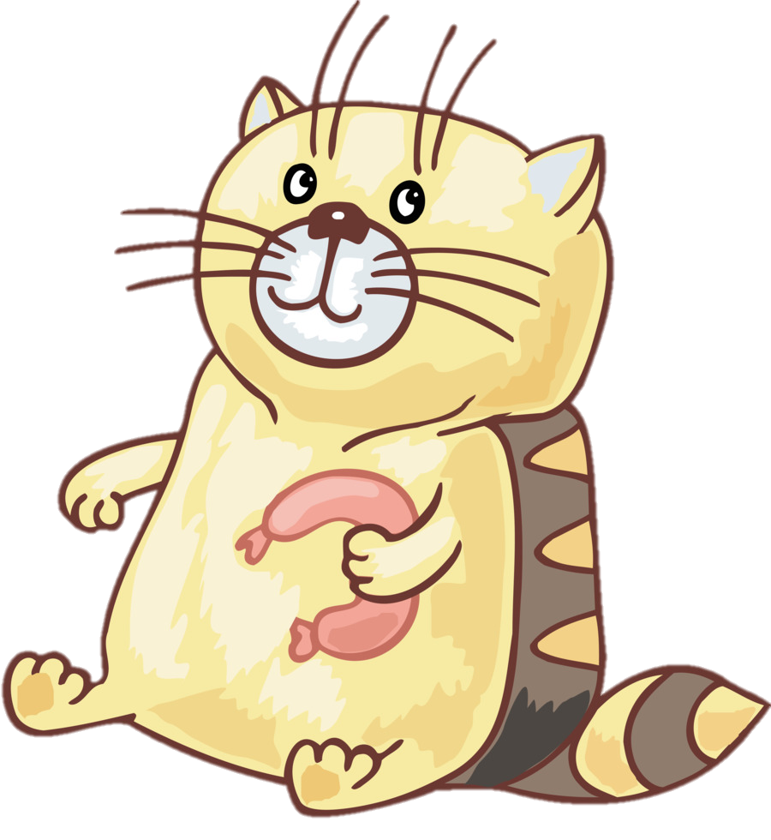
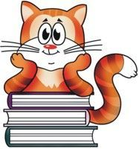
«Я самый, самый умный», - сказал кот Умник.
«Я самый, самый знаменитый», - сказал кот Танцор.
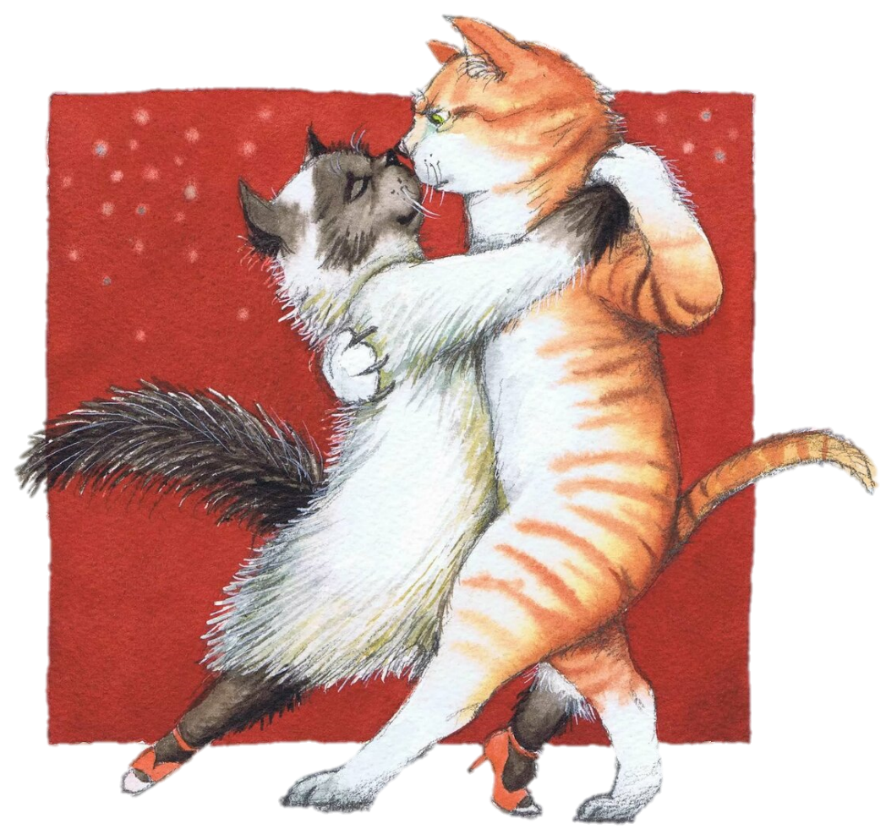

Я самый, самый… ничего не смог сказать грустный кот Тишка, который тихо сидел на подоконнике.
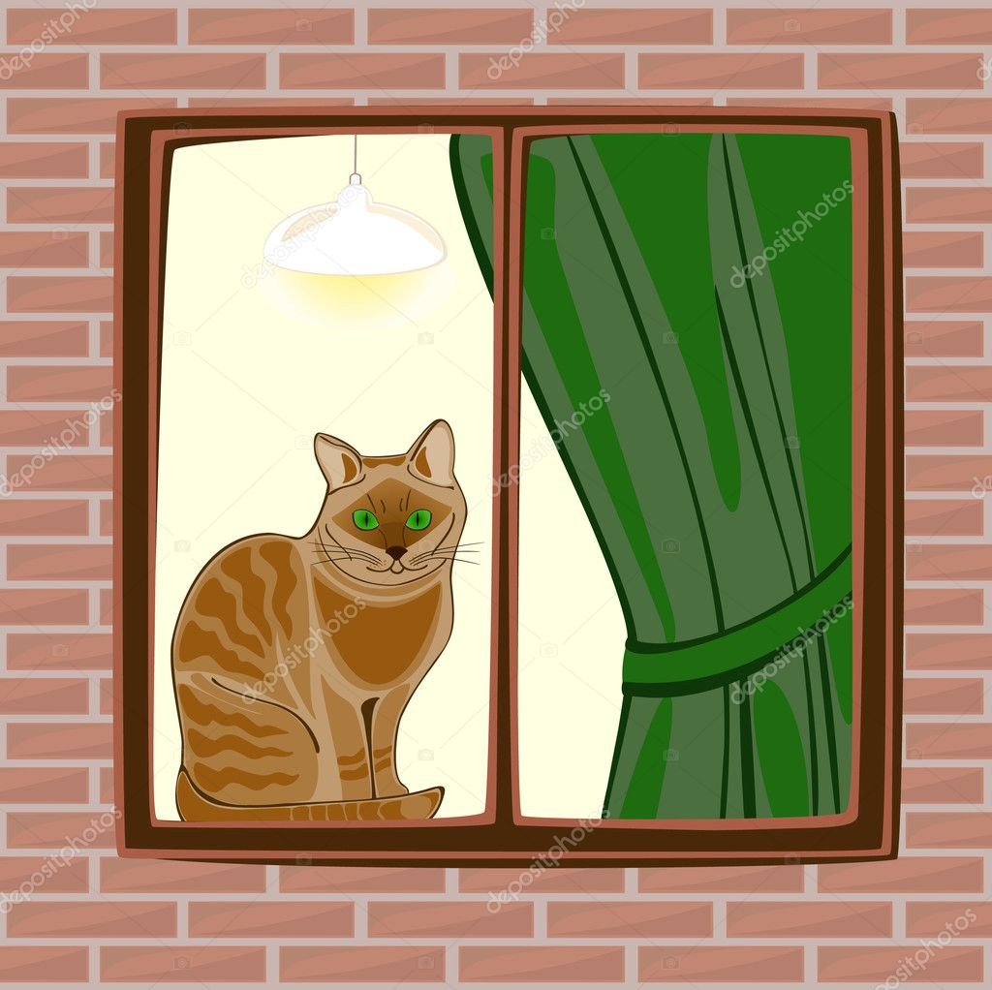

Ты самый скромный, - помог ему кот Умник, а значит ты и самый, самый…
Все коты согласились и прекратили спорить.

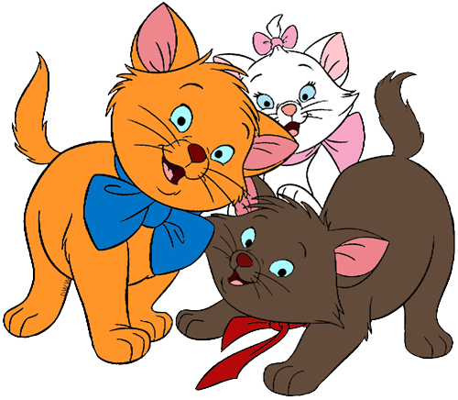

Примечание:
1. Текст сказки является авторским.
2. картинки из интернета:
https://mrfilin.com/wp-content/uploads/d/7/9/d79a6bdf62ded157074f18df3ad18eb4.jpe
https://img2.freepng.ru/20180628/xg/kisspng-cat-drawing-cat-toy-5b359fcc8429d9.1517463015302409725414.jpg
www.nios.ru/sites/nios.ru/files/200_0.jpg
https://avatars.mds.yandex.net/get-pdb/1874991/201074b4-2a91-4eec-8b20-1b7716f63184/s1200?webp=false
https://avatars.mds.yandex.net/get-pdb/964102/2440e6e4-e14a-4bed-b169-3f9f5cdc2281/s1200

